

课 程 实 验 报 告

课程名称：C++程序设计
实验名称：面向过程的整型队列编程

院 系 ：计算机科学与技术
专业班级 ： 计卓2101
学 号 ： U202112071
姓 名 ： 王彬
指导教师 ： 金良海

2022 年 11 月 27 日

- 需求分析
- 题目要求
整型队列是一种先进先出的存储结构，对其进行的操作通常包括：向队列尾部添加一个整型元素、从队列首部移除一个整型元素等。整型循环队列类型Queue及其操作函数采用非面向对象的C语言定义，请将完成上述操作的所有如下函数采用C语言编程， 然后写一个main函数对队列的所有操作函数进行测试，请不要自己添加定义任何新的函数成员和数据成员。
#define _CRT_SECURE_NO_WARNINGS
#include <stdio.h>
#include <string.h>
struct Queue{
int* const elems; //elems申请内存用于存放队列的元素
const int max; //elems申请的最大元素个数max
int head, tail; //队列头head和尾tail，队空head=tail;初始head=tail=0
};
void initQueue(Queue *const p, int m); //初始化p指队列：最多申请m个元素
void initQueue(Queue *const p, const Queue&s); //用s深拷贝初始化p指队列
void initQueue(Queue *const p, Queue&&s); //用s移动初始化p指队列
int number (const Queue *const p); //返回p指队列的实际元素个数
int size(const Queue *const p); //返回p指队列申请的最大元素个数max
Queue*const enter(Queue*const p, int e); //将e入队列尾部，并返回p
Queue*const leave(Queue*const p, int &e); //从队首出元素到e，并返回p
Queue*const assign(Queue*const p, const Queue&q); //深拷贝赋s给队列并返回p
Queue*const assign(Queue*const p, Queue&&q); //移动赋s给队列并返回p
char*print(const Queue *const p, char*s);//打印p指队列至s并返回s
void destroyQueue (Queue *const p); //销毁p指向的队列
编程时应采用VS2019开发，并将其编译模式设置为X86模式，其他需要注意的事项说明如下：
（1）用initQueue(Queue *const p, int m)对p指向的队列初始化时， 为其elems分配m个整型元素内存，并初始化max为m，以及初始化head=tail=0。
（2）对于initQueue(Queue *const p, const Queue& q)初始化，用已经存在的对象q深拷贝构造新对象*p时，新对象*p不能和对象q的elems共用同一块内存，新对象*p的elems需要分配和q为elems分配的同样大小的内存，并且将已经存在q的elems的内容深拷贝至新分配的内存；新对象*p的max、head、tail应设置成和已经存在的对象s相同。
（3）对于initQueue(Queue *const p, Queue&& q)初始化，用已经存在的对象q移动构造新对象，新对象使用对象q为elems分配的内存快，并将其max、head、tail设置成和s的对应值相同，然后将s的elems设置为空表示内存已经移动给新对象，将s的max、head、tail设置为0。
（4）对于Queue*const assign(Queue*const p, const Queue&q)深拷贝赋值，用等号右边的对象q深拷贝赋值给等号左边的对象，等号左边的对象如果已经有内存则应先释放以避免内存泄漏，然后分配和对象q为elems分配的同样大小的内存，并且设置其max、head、tail和q的对应值相同。
（5）对于Queue*const assign(Queue*const p, Queue&&q)移动赋值，若等号左边的对象为elems分配了内存，则先释放改内存一面内存泄漏，然后使用等号右边对象q为elems分配的内存，并将其max、head、tail设置成和对象q的对应值相同；对象q的elems设置为空指针以表示内存被移走给等号左边的对象，同时其max、head、tail均应设置为0。
（6）队列应实现为循环队列，当队尾指针tail快要追上队首指针head时，即如果满足(tail+1)%max=head，则表示表示队列已满，故队列最多存放max-1个元素；而当head=tail时则表示队列为空。队列空取出元素或队列满放入元素均应抛出异常，并且保持其内部状态不变。
（7）打印队列时从队首打印至队尾，打印的元素之间以逗号分隔。
- 需求分析
采用面向过程的方式用C风格的方式实现队列的基本操作。这些操作包括，无参数地构造队列，用一个队列初始化另一个队列，进行出队列入队列操作，输出队列中元素，深拷贝赋值队列，销毁队列等操作。
- 系统设计
- 概要设计
首先我们用C风格的结构实现队列。这种结构中有三个元素，分别是指向队列第一个元素的常量指针、该队列的最大容量及队列中已有元素个数。因为我们实现的是整型队列，因此我们要求队列中元素为整形。
其次我们定义了实现队列各种操作的过程函数。包括但不限于无参数地构造队列，用一个队列初始化另一个队列，进行出队列入队列操作，输出队列中元素，深拷贝赋值队列，销毁队列等。这些操作都在题目要求中给出。
- 详细设计
具体的过程函数设计包括：
- 对p指向的队列初始化，为其elems分配m个整型元素内存，并初始化max为m
- 用s深拷贝初始化p指队列
- 用已经存在的对象q移动构造新对象
- 返回p指队列的实际元素个数
- 返回p指队列申请的最大元素个数max
- 入队列操作：将e入队列尾部，并返回p
- 出队列操作：从队首出元素到e，并返回p
- 深拷贝赋s给队列并返回p
- 销毁队列
由于本问题中的实现算法比较简单，在此不多赘述。
- 软件开发
本实验使用Visual Studio Community 2022进行开发、编译和连接生成可执行文件，Windows SDK版本为10.0.16299.0。使用Visual Studio Community 2022本地调试器进行的软件调试。
- 软件测试
我们用实验课程所给出的测试库对源实验程序进行了测试，测试库通过了我们的程序并给出了100分。
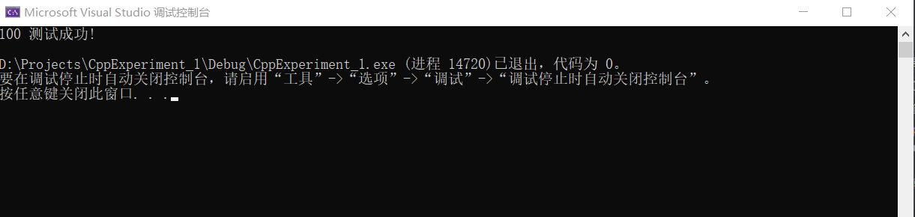
为了涵盖几乎所有的功能，我们列出了我们自行的测试计划，并进行实地的检验，并输出相应的结果。

测试计划为：
- 初始化队列q1为长度为8的队列；
- 输出q1的长度；
- 依次将元素1、4、7压入队列q1；
- 打印队列q1；
- 输出q1中的元素个数；
- 将q1的一个元素出队列，并输出该出队列元素的值；
- 用q1初始化q2；
- 打印队列q2
- 销毁队列q1，q2。

理想的输出结果应该是：
2. size of q1 = 8
4. q1 = [1，4，7]
5. num of elements in q1 = 3
6. popped elem = 1
8. q2 = [4，7]

测试代码为：
printf("\n\nTest result is given below:\n");
Queue q1, q2;
printf("\nStep 1:\n");
initQueue(&q1, 8);
printf("Step 2: size of q1 = %d\n", size(&q1));
printf("Step 3:\n");
enter(&q1, 1);
enter(&q1, 4);
enter(&q1, 7);
printf("Step 4:");
char str[100];
print(&q1, str);
printf(" q1 = [%s]\n", str);
printf("Step 5: num of elements in q1 = %d\n", number(&q1));
leave(&q1, s);
printf("Step 6: popped elem = %d\n", s);
printf("Step 7:\n");
initQueue(&q2, q1);
print(&q2, str);
printf("Step 8: q2 = [%s]\n", str);
destroyQueue(&q1);
destroyQueue(&q2);
printf("Test ended.\n");

测试结果如下：
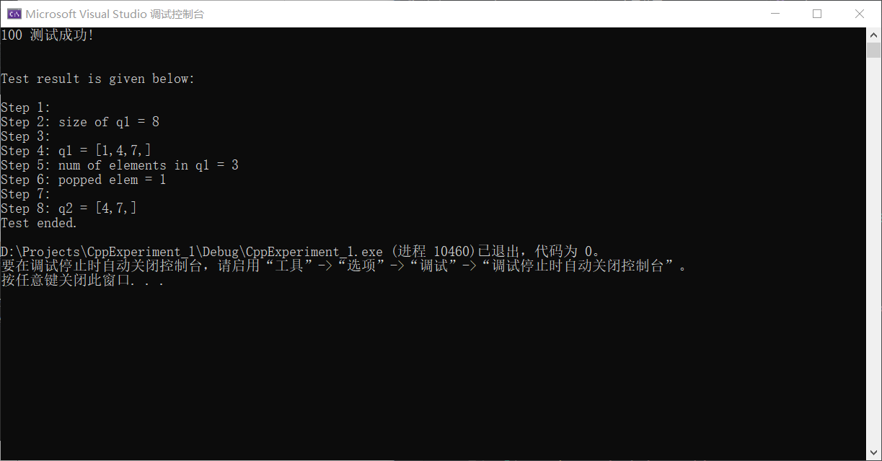
可见程序运行正确。
- 特点与不足
- 技术特点
在本次实验中，成功地用C风格的方式对整型队列的各种操作进行了支持，正确且快速的运行。其中，面向过程地进行操作是本次试验中的亮点，这为下一次实验的面向对象程序设计打下了基础。
- 不足和改进的建议
本次实验的不足在于缺少面向对象编程的便捷性和安全性。
- 源码和说明
- 文件清单及其功能说明
本实验文件存储在..\ex1\文件夹下，内含两个文件：实验报告（1.doc）和源程序包（包括源代码及Release可执行文件，1.rar）。
- 源代码
在“Queue.h”文件中，
#pragma once

#define _CRT_SECURE_NO_WARNINGS
#include <stdio.h>
#include <string.h>

struct Queue {
int* const elems; //elems申请内存用于存放队列的元素
const int max; //elems申请的最大元素个数max
int head, tail; //队列头head和尾tail，队空head=tail;初始head=tail=0
Queue() :elems(nullptr), max(0) {}
};
void initQueue(Queue* const p, int m); //初始化p指队列：最多申请m个元素
void initQueue(Queue* const p, const Queue& s); //用s深拷贝初始化p指队列
void initQueue(Queue* const p, Queue&& s); //用s移动初始化p指队列
int number(const Queue* const p); //返回p指队列的实际元素个数
int size(const Queue* const p); //返回p指队列申请的最大元素个数max
Queue* const enter(Queue* const p, int e); //将e入队列尾部，并返回p
Queue* const leave(Queue* const p, int& e); //从队首出元素到e，并返回p
Queue* const assign(Queue* const p, const Queue& q); //深拷贝赋s给队列并返回p
Queue* const assign(Queue* const p, Queue&& q); //移动赋s给队列并返回p
char* print(const Queue* const p, char* s);//打印p指队列至s并返回s
void destroyQueue(Queue* const p); //销毁p指向的队列

在“Queue.cpp”文件中，

#include "Queue.h"

void initQueue(Queue* const p, int m) {
*(int**)&p->elems = new int[m];
*(int*)&p->max = m;
p->head = 0;
p->tail = 0;
}

void initQueue(Queue* const p, const Queue& s) {
*(int**)&p->elems = new int[s.max];
*(int*)&p->max = s.max;
for (int i = 0; i < s.max; ++i)
p->elems[i] = s.elems[i];
p->head = s.head;
p->tail = s.tail;
}

void initQueue(Queue* const p, Queue&& s) {
*(int**)&p->elems = s.elems;
*(int*)&p->max = s.max;
*(int**)&s.elems = NULL;
*(int*)&s.max = 0;
p->head = s.head;
p->tail = s.tail;
s.head = 0;
s.tail = 0;
}

int number(const Queue* const p) {
return (p->tail>=p->head?p->tail-p->head:p->tail-p->head+p->max);
// 当 tail >= head 时
// 返回 tail - head
// 当 tail < head 时
// 返回 tail - head + maxsize
}

int size(const Queue* const p) {
return p->max;
}

Queue* const enter(Queue* const p, int e) {
if (number(p) >= size(p) - 1) throw "Queue is full!"; //队为满，不对队列进行入队操作
p->elems[p->tail] = e;
p->tail = (p->tail + 1) % p->max;
}

Queue* const leave(Queue* const p, int& e) {
if (p->tail == p->head || p->max==0) throw "Queue is empty!"; //队为空，不对队列进行出队操作
e = p->elems[p->head];
p->head = (p->head + 1) % p->max;
}

//深拷贝赋s给队列并返回p
Queue* const assign(Queue* const p, const Queue& q) {
if (p != &q) {
delete[]p->elems;
initQueue(p, q);
}
return p;
}

//移动赋s给队列并返回p
Queue* const assign(Queue* const p, Queue&& q) {
if (p == &q) return p;
delete[] p->elems;
initQueue(p, (Queue&&)q);
return p;
}

//打印p指队列至s并返回s
char* print(const Queue* const p, char* s) {
for (int i = p->head; i != p->tail; i = (i + 1) % p->max)
s += sprintf(s, "%d,", p->elems[i]);
return s;
}

//销毁p指向的队列
void destroyQueue(Queue* const p) {
if (p->elems) delete[] p->elems;
*(int**)&p->elems = NULL;
*(int*)&p->max = 0;
p->head = 0;
p->tail = 0;
}

在“main.cpp”文件中，

// CppExperiment_1.cpp : 此文件包含 "main" 函数。程序执行将在此处开始并结束。
//

#include "Queue.h"

extern const char* TestQueue(int& s);
int main()
{
int s;
const char* q = TestQueue(s);
printf("%d %s \n", s, q);
printf("\n\nTest result is given below:\n");
Queue q1, q2;
printf("\nStep 1:\n");
initQueue(&q1, 8);
printf("Step 2: size of q1 = %d\n", size(&q1));
printf("Step 3:\n");
enter(&q1, 1);
enter(&q1, 4);
enter(&q1, 7);
printf("Step 4:");
char str[100];
print(&q1, str);
printf(" q1 = [%s]\n", str);
printf("Step 5: num of elements in q1 = %d\n", number(&q1));
leave(&q1, s);
printf("Step 6: popped elem = %d\n", s);
printf("Step 7:\n");
initQueue(&q2, q1);
print(&q2, str);
printf("Step 8: q2 = [%s]\n", str);
destroyQueue(&q1);
destroyQueue(&q2);
printf("Test ended.\n");
return 0;
}

